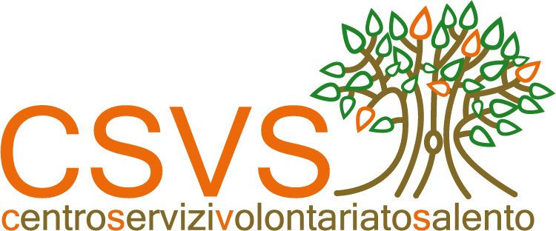


Chiamati in piazza
Prende il via in piazza Sant'Oronzo a Lecce il V Forum provinciale del volontariato
promosso dal CSV Salento. Oltre 100 associazioni per una giornata
densa di eventi e storie che si concluderà con il concerto di Enza Pagliara e le danze di Tarantarte.
Russo: "i volontari aprono la strada a risposte concrete sul piano politico e culturale"

Lecce - Tutti pronti per il V Forum provinciale del volontariato “Chiamati a partecipare” promosso dal CSV Salento che si terrà sabato 8 ottobre dalle ore 9 alle 23 in piazza Sant'Oronzo a Lecce. Dopo il momento di riflessione e approfondimento del 5 ottobre scorso nell'ambito del convegno di apertura del Forum “Chiamati a partecipare. Le opportunità della sussidiarietà per una società responsabile”, l'appuntamento di sabato è con i tanti volti del volontariato che saranno presenti in piazza per raccontarsi. Un mondo, quello dell'associazionismo salentino, in forte crescita, sempre più spesso alla ricerca di spazi di partecipazione e confronto: sono circa 20mila, infatti, i volontari nel nostro territorio per un totale di 690 associazioni, cittadini attivi che contribuiscono attraverso il loro impegno a cambiare il volto delle comunità salentine, rendendole più solidali e autentiche.
«La strada percorsa in questi anni – dice Luigi Russo, presidente del CSV Salento – ha evidenziato il ruolo e la capacità di azioni volontarie sempre più di cittadinanza attiva, idonee non solo a rispondere alle emergenze, ma, soprattutto, ad aprire la strada a risposte coerenti anche sul piano politico e culturale. È questo, nell’Anno europeo del volontariato, il messaggio che vogliamo contribuire a diffondere».

Ad animare la piazza, oltre 100 associazioni con numerose attività tra mostre, laboratori dedicati ai ragazzi, giocolerie, seminari con gli studenti delle scuole superiori, flash mob, simulazioni, esibizioni musicali, spettacoli di danza, percorsi in città, proiezioni video, reading e un concerto finale con la voce di Enza Pagliara e le danze di Tarantarte. Al centro la cittadinanza, perno vero della partecipazione e delle politiche attive di un territorio.
Tra gli eventi del Forum, spicca il progetto realizzato dal CSV Salento “La biblioteca vivente”, un modo interattivo di combattere i pregiudizi e gli stereotipi, promuovendo dialogo e conoscenza. Si tratta di una vera e propria biblioteca, con lettori, bibliotecari, un catalogo e dei libri in carne ed ossa. Ogni libro ha un titolo, ad esempio: “la donna a tre ruote”; “il ragazzo che beveva troppo”; “la donna dell’Est”. Chi vorrà potrà consultare il catalogo e decidere di leggere un “libro” che suscita curiosità. A quel punto si potrà prenderlo in prestito, chiacchierando con una persona in carne ed ossa per mezz’ora circa, ponendo domande, togliendosi curiosità e abbattendo così pregiudizi e stereotipi.

Una giornata ricca di sorprese, per conoscere da vicino le molteplici facce del volontariato. Un particolare occhio di riguardo sarà rivolto alle giovani generazioni che durante la mattinata saranno protagonisti attivi, tra formazione e intrattenimento, delle attività proposte dai volontari. Tematiche d'attualità quali legalità e tutela dei beni comuni per gli studenti più grandi e tanti laboratori per i più piccoli. Attraverso il gioco, infatti, si potrà conoscere e sperimentare l'importanza del riciclo, i segreti dell'energia rinnovabile, le meraviglie della biodiversità e l'intima bellezza del suono. A rallegrare il tutto, tanti spettacoli di giocoleria per grandi e piccoli.
Denso di attività e iniziative anche il programma pomeridiano con flash mob, simulazioni di soccorso, spettacoli musicali e di danza, innovativi percorsi per la città e tanto altro. Molteplici le tematiche trattate, tra cui la disabilità, la cittadinanza attiva, la tutela dell'ambiente e della varietà faunistica, l'immigrazione, la diversità culturale e la questione di genere, utilizzando strumenti diversi, tra cui proiezioni video, esposizioni, reading e mostre.

Per i tanti volontari presenti sarà un'occasione per raccontarsi e far conoscere il lavoro che ogni giorno, lontano dalla ribalta, portano avanti con impegno. Gli stand diventeranno, così, dei luoghi ricchi di storie e di entusiasmo grazie anche alle numerose attività di sensibilizzazione proposte.

UFFICIO STAMPA CSV SALENTO
stampa@csvsalento.it
www.csvsalento.it
0832/392640
Serenella Pascali
340/8206952

Per maggiori informazioni visitare il sito:
www.ilvolontariatoalcentro.it

